# INTRODUCTION GENERALE

En ce qui cadre avec le cours de métallogénie, il nous a été demandé d’effectuer des recherches sur le gisement de DIKULUSHI, localiser dans l’Exe-province du Katanga dans la moitie septentrionale du katanguien, il est à environ 300km NE de la ville de Lubumbashi.  Ce depuis une décennie et demie que l’entreprise **Anvil Mining** exploite du cuivre argentifère dans ce secteur.

Nos recherches porteront sur la géologie et la métallogénie du gisement de DIKULUSHI, ainsi à part l’introduction et la conclusion notre travail serra subdiviser en deux parties qui sont :

* Partie 1 : Généralités sur le gisement
* Partie 2 : géologie et métallogénie du gisement

PARTIE I : GENERALITES DU GISEMENT

# I.1 SITUATION GEOGRAPHIQUE

Le gisement de DIKULUSHI, est localise dans la partie Est grand Katanga a environ 300Km nord-est de la ville de Lubumbashi vers la route qui mène vers KILWA a plus ou moins 50Km de celui-ci d’où on observe une clairière d’empoisonnement a 3.5Km au Nord-est du village DIKULUSHI sur la route KILWA à KABANGO. Cette clairière est longée à L’est par la rivière DIKULUSHI qui se jette dans la LUMEKETE.

Cette région a comme coordonnées géographique :

280 16’ 03’’ de longitude Est

080 53’ O7’’ de latitude Sud

Avec une latitude moyenne s’élève à 1000m environ

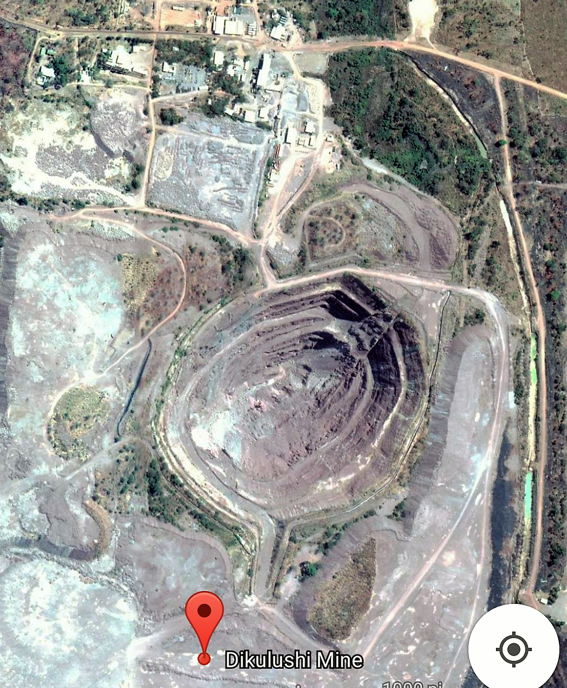

Figure image satellitaire de DIKULUSH

## I.2 CLIMAT ET VEGETATION

L’ex province du Katanga est caractérisé par un climat tropical a deux saisons (MBEZA, 1973) : Une saison de pluie qui débute de fin septembre et se termine vers la fin avril, début mai.

La précipitation atteint un maximum en décembre, puis en mars et avril (MARENTHIER et al 1980). La saison sèche quant à elle, couvre le reste de l’année. La température moyenne s’élève à 200 C. les deux saisons influent sur le mouvement et le rythme de l’aquifères, de telle sorte qu’en saison de haute pluviosité la dite nappe affleure même, pour générer des résurgences, alors qu’en période sèche elle se stabilise en environ 10m de profondeur.

Les données relatives aux variations de température à DIKULUSHI sont rares hormis les mesures effectuées lors de récente campagne de sondage.

Les mois de juin et juillet demeure les mois les plus froids, les températures varient de 290C le jour a 40C la nuit.

Les mois les plus chauds se situent généralement en octobre et en novembre, avec des variations de 360C le jour à 140C la nuit. On signale pendant la saison sèche, juin et juillet sont les deux mois les plus ventés, avec un vent appelle localement KASAMAMBA, de type alizé, qui souffle sous un ciel parfaitement dégagé, qui apparaisse en règle général vers 8heures du matin et s’atténue vers 12heures. Dont la direction varie du SE au NW.

# Partie II : GEOLOGIE ET METALLOGENIE DU GISEMENT

## II.1. GEOLOGIE DU GISEMENT

## II.1.1Introduction :

Le gisement de DIKULUSHI est localisé à l’Ouest du lac Moero dans la partie NE du promontoire lufilien, a 300km NE de Lubumbashi. Le promontoire lufilien est localisé au nord de la ceinture lufilien. La ceinture lufilien contient la plus grande province du cuivre connu sur terre (the central African Copper belt) consisté d’un pré. À syn. orogénique stratiforme de gisement de Cu-Co et syn. à post orogénique de gisement de Zn-Cu-Ni-Pb-Ge-U.

La production combinée et réserve totale avoisine le 190Mt de Cu (HITZMAN et al, 2005), sur les quelles 102Mt son contenue dans la partie congolaise de la ceinture lufilienne.

Les différents métaux de base survenue ont été identifiés dans le promontoire lufilien, mais leur contexte géodynamique et métallogénique reste énigmatique.

Le gisement de Cu-Ag de DIKULUSHI ont été miné depuis 2002, mais une production total et une réserve approximative de 1.94Mt a un niveau moyen de 8.5% de Cu et 226 gramme par tonne d’Ag (TASSEL ,2003).

L’exploitation actuelle atteint une profondeur de 150m avec un diamètre de 480m. Ceux–ci résulte d’une excellente exposition en 3D de la minéralisation, qui nous permet d’enquêter sur la relation entre la déformation et la minéralisation dans l’espace et le temps.

## II.1.2. Cadre géologique

La mine de DIKULUSHI est localiser dans le néo-protérozoïque du promontoire lufilien, qui forme une région triangulaire qui est encadre par les méso-protérozoïque de la ceinture kibarienne dans l’ouest et par le paléo-protérozoïque BANGWELU bloquez dans l’est. Le promontoire lufilien et formé de roche appartenant au super groupe du Katanga. Le 7km environ du super groupe peut être subdivisé en Roan, NGUBA et KUNDELUNGU groupes, basée sur l’évènement régional de deux diaméctites (cailteux et al. 2005).

Les roches du KUNDELUNGU ont été déformé pendant l’orogénèse lufilienne, qui est caractérisée par un transport de direction NE. La déformation a causé un plissement orienté NW dans le promontoire lufilien. L’anticlinal orienté NW des dômes étaient des overlain de la discordance par une molasse sub-tabulaire qui contient les arkoses, les grés, le schiste sablonneux et les lits du conglomérat (François, 1974). Ces mollasse étaient déposées pendant l’orogénèse lufilien qui est confirmer par la datation chronologique 40Ar/39Ar sur les muscovites détritique qui pointe un maximum d’âges de sédimentation de 573 à 575 Ma (Master et al. 2005). Après l’orogénèse lufilien les conditions des contraintes changent en extension qui causent la formation de Mweru –rift zone orienté NE.

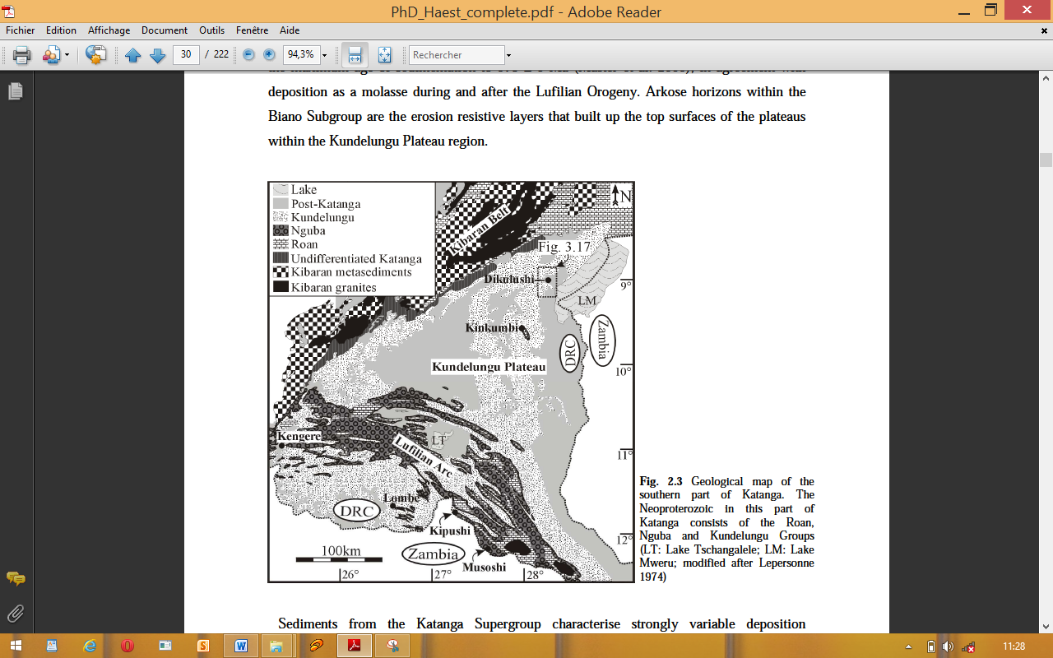

II.1.3 Archiitecture structurale

Quatre différentes unités stratigraphiques peuvent être identifiées dans la mine de DIKULUSHI :

1. L’unité de KIAKA se produit dans le lointain coin de l’ouest de la mine et constituée d’une dolomie bréchifié avec une matrice rouge.
2. L’unité de DIKULUSHI occupent le cotés este et est constituer en grés rouge massif posé en couche et lit des conglomérats. Les vagues ondulatoires (ripples) sont observés dans les couches des grés massifs. Les couches conglomératiques remplie les canaux.
3. La pâte d’unités de shale encadre celle du KIAKA à l’est et consiste en marron de shale rouge ductile et déformé. La surface de shale et souvent polies à une limite d’altération verte qui se produit dans le tache et le bande. Dans le shale, on retrouve le fragment de sable riche en micas, le carbonate silicifié et le chert stromatolitique peuvent se produire.

L’unité mixte est observée entre les contacts de l’unité de plasticine shale BET de l’unité de DIKULUSHI (jaune sur la figure). Ils se caractérisent par une lithologie mixte distincte). Il est caractérisé

par un mélange de lithologie distinct des roches qui sont dans un contact de faille .Ces roches constituent de grés rouge riche en mica, schiste gris vert, rouge marron déformé ductile, le schiste avec modification verte tache, carbonate bréchifié gris et une brèche qui consiste en fragments du basaltes verdâtres dans une matrice argileuse.la stratification repique une orientation constante(environ 098/48) dans la mine .seulement dans la zone centrale on trouve un défaut, la stratification devient très irrégulière, probablement par suite à la résistance de plissement. La zone centrale de faille est limitée par un couloir de faille principale(MF), faille septentrional(NF) au nord et par la faille méridionale(SF) au sud.

La couche parallèle faillée dans la mine est principalement limitée à la zone contact entre l’unité Mixte et DIKULUSHI unité et la zone centrale faillée. Les couches parallèles faillées dans la partie occidentale de la mine sont associées avec des plis en genou qui ont une orientation de l’axe du pli NNW. Les couches parallèles faillées dans la zone centrale de faille sont probablement associées avec drag folds. Trois groupes des couches des failles discordantes peut être distingué, baser sur leur faille d’orientation. Le premier groupe de principalement subvertical orienté NNW est observé de façon dominante dans la partie occidentale de la mine et formes le contact entre l’unité Plasticine Shale et les unités KIAKA /Mixte. A reverse dip-slip mouvement le long de ces failles injecté l’unité Plastecine Shale dans les alentours des unités. Le second groupe d’appui pende vers le sud d’environ 700 construisant les failles orientées EW au-dessus du couloir de la faille principale, qui formes le contact du nord entre l’unité Mixte et l’unité de DIKULUSHI. La plus part de ces failles ont subi un mouvement oblique de glissement inversé et transporté l’unité Mixte sur DIKULUSHI. Le pende sud 700 orienté NE des couches des failles discordantes formes le troisième groupe et construit sur le couloir de la faille orienté NE .C’est couloir est la partie de la zone centrale faillée .Les failles septentrionales et méridionales limites le couloir au nord et au sud respectivement. Les failles formes le couloir de faille orienté NE subit un mouvement normal ou inverse, oblique à un mouvement horizontal dominant.

L’altération de l’unité DIKULUSHI dans le mur et le toit du couloir de la faille orientée est principalement limité pour poser en couches l’altération parallèle du plus perméable le grès en banc .L’altération devient plus étendue le long du contact entre l’unité DIKULUSHI et l’unité mélangé dans la partie de l’ouest de la mine .Dans la zone centrale faillée ,l’unité DIKULUSHI entière est le vert gris altéré .L’altération dans les autres unités est plus limitée et ne suit pas de modèle distinct.

Le corps du minerai principal à DIKULUSHI a une totale orientation ENE et un pendage 700 au SE. Le corps du minerai reste ouvert à une profondeur de 400m .La première minéralisation a précipité dans un ensemble complexe de EW et des failles orientées NE et est observé dans la partie occidentale de la mine .la seconde minéralisation chalcocite orthorhombique massive ,précipitée le long de plusieurs failles orientées NE qui coupe la section Est .A profondeur , la minéralisation chalcocite massive cerne le reste burg de bornite, qui peut indiquer la remobilisation de la première phase de minéralisation le long des failles orientées NE. La phase minéralisée est suivie par une intense altération secondaire. Pendant l’altération secondaire, presque toutes les roches ont été tachées avec l’oxyde de Fe et l’enrichissement supergène causé la déformation de covelline, malachite, Azurite et le Chrysocole.

**Figure 2:** Geological map of the mine showing the alteration

pattern and the 5% Cu-envelope (NF: Northern fault; SF:

Southern fault; MF: Main fault corridor).



Figure image de dikulushi

## II.1.3 PETROGRAPHIE

Les sulfures de DIKULUSHI ont précipité durant deux phase distinct de minéralisation (cfr DEWEALE et al.2006).

La première phase de minéralisation commence avec la précipitation de l’arsénopyrite, pyrite et une sphalérite semi transparent, chalcopyrite associer a du quartz ondule et de gros grain de sel dolomite.

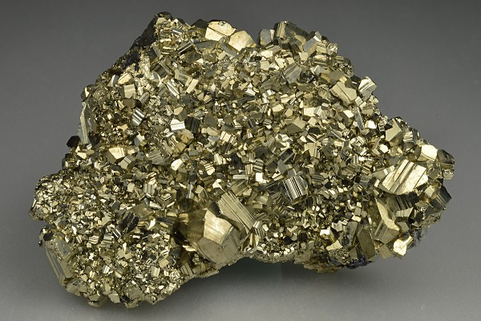 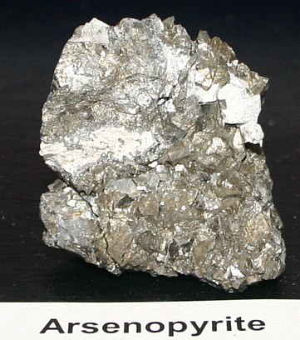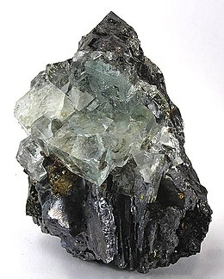

Cette première phase de minéralisation prend fin avec la précipitation de la ténnantite, galène, sphalérite, chalcopyrite, bornite et chalcocite, associée avec le quartz, dolomite et de la calcite comme minéral de gangue. Le contenu de la calcite double c’est formé suite à la déformation et à une élévation de température (Burkhard ; 1993).

La deuxième phase de minéralisation est caractérisée par une chalcosine massive orthorhombique associée avec le barite, calcite uniforme et le quartz comme minéral de gangue. Cette chalcocite peut être précipité à une température supérieure à 103°C pour acquérir cette structure orthorhombique (Ramdohr, 1969). La séquence para génétique finie avec une phase de forte altération secondaire, avec la formation d’oxyde de Fe, malachite, azurite et la chrysocolle.

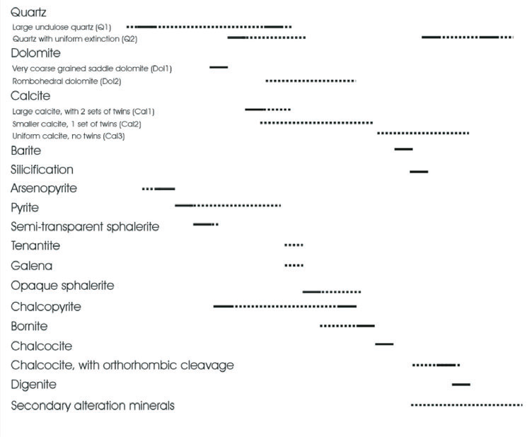

# II.2. METALOGENIE DE DIKULUSHI

## II.2.1. Introduction

Le gisement de DIKULUSHI, départ les études métallogéniques sont considéré comme un gisement épigénétique, qui a pris naissance suite à la circulation de fluide dans les cassures, la minéralisation du gisement avait était former par l’hydrothermalisme per-descensun ; dans la suite de notre travail nous essayeront de plus explique le mode de formation de ce gisement ainsi que la nature de fluides qui on donner naissance la minéralisation.

## II.2.2. Micro thermométrie

La Micro thermométrie étudie est base sur les minéraux qui ont pris naissance dans la phase de minéralisation (cfr Deweal et al.2006).

L’inclusion des fluides dans les gros grains de sel dolomitique et dans la sphalérite semi transparent est la première température de fusion (tfm) qui varie entre 52°C et 40°C. Cette température est indicative de la présence de cation divalent (probablement cacl2) dans l’addition de la composition de NaCl (H2O-CaCl3) (Goldstein and Reynolds ; 1994). La température minimum de fusion (Tmice) est entre 26,3°C et 18,4°C qui indique une salinité entre 20 et 24,4 eqwt%cacl2. La température totale d’homogénéisation (th) est porte entre 125°C et 185°C.

L’inclusion de fluide dans le barite, la calcite sans double et le quartz de la deuxième phase de minéralisation vu leur première température de fusion (tfm) autour de 22,1°C. Partant de la seconde minéralisation, vraisemblablement précipité de fluide dominé par des NaCl avec comme possible extra composante le KCl. Les valeurs de tmice est entre 16,9°C à 1,7°C, montrant une salinité entre 2,94 et 12,53eqwt% NaCl, le th température varie entre 70°C.

Modèle structurale de minéralisation

L’unité de shale plastecine était injecter entre deux faille orienter NNW dans l’unité de KIAKA pré de contact avec l’unité de DIKULUSHI. Cette injection ces présente comme une conséquence de compression établi au début de l’orogenèse lufilienne et un surplus d’unités bréchifiées. La zone de contact entre le KIAKA et l’unité de DIKULUSHI était déformée dans le mélange de lithologie de roches distinct qui provient de DIKULUSHI, KIAKA et l’unité de shale plastecine. La monté d’injection déforme aussi le surplus de l’unité de DIKULUSHI dans la série de plis coffré associer à la couche de plissement parallèle au pli coffré.

Subséquemment le mélange des unités chevauché longtemps la principale orientée à EW pour renverser le faille de corridor du nord au-delà de DIKULUSHI. Ce faille de corridor est limité a l’E par le faille corridor du NE.

La première minéralisation précipite dans ce complexe de croisement des failles EW et NE, de la haute température, haute salinité de fluide avec la composition de H2O-cacl2-Nacl. La première phase de minéralisation établit durant la déformation basée sur l’exactitude de quartz ondulé avec la calcite double etc.

La séquence de sulfure de la première phase de minéralisation est caractérisée par une transition de sulfure riche en Fe à sulfure riche en cuivre. Après la première phase de minéralisation, la condition de contrainte change, disparait seulement les failles actives orientées NE.

La seconde phase de minéralisation identifiée à DIKULUSHI, former durant le faille oriente NE et consiste a une chalcosine orthorhombique. Cette chalcosine précipite des fluides moyennement salins de NaCl avec l’homogénéisation de température autour de 70°C. Cette possible minéralisation de fluide remobilisé de sulfure de la première minéralisation, basée sur la bornite livrée par une profonde chalcosite orthorhombique. Une gangue de bornite établit, associé avec la chalcosite orthorhombique qui est indiqué par les conditions primaires d’oxydation durant la seconde phase de minéralisation.

# CONCLUSION GENERALE

Pour tout dire, ce travail à porter sur l’étude géologique et métalogique, sur ceux nous pouvons dire :

* Sur le plan géologique : les formations rencontré dans le gisement de DIKILUSHI sont concentrées dans le promontoire lufiliene du néo-protérozoïque ceinturé par le KIBARIEN a l’W et par le paléo-protérozoïque banguelu a l’E. notons que les formations appartiennent au super groupe du KATANGA. L’orogenèse pan africaine(lufilien) avait déformer les roches du KUNDELUNGU et cette déformation avait causé un plissement orienté NW dans celui-ci. Après cette orogenèse lufiliene le régime de contrainte change en extension qui crée la formation de mueru-changalele rift zone orienté NE. Il convient aussi de noter que la mine de DIKULUSHI comporte 4 unités stratigraphique qui sont le KIAKA, DIKULUSHI, la patte d’unités de shale et l’unité mixte. Ces unités sont caractérisées par plusieurs mouvement tectonique.

L’unités de KIAKA est constituer d’une dolomie bréchifié en matrice rouge ; les unités de DIKULUSHI sont constituer de Grés rouge massif et du lit de conglomérat, on observe le ripples marks dans les couches massives du grés. La patte d’unités de shale est composé de shales marron rouge ductile et déformer. L’unités mixte est caractériser par un mélange de lithologie distinct d’où son nom, des roches qui sont dans un contacte de faille, cette unité est la plus faillée. Concernant la pétrographie, on note que les formations de DIKILUSHI sont généralement de sulfure qui on précipiter durant deux phase distinct de minéralisation. La première phase commence avec la précipitation de l’arsénopyrite et prend fin avec celle de la tenantite et la deuxième phase de minéralisation ses caractérise par une chalcosite massif orthorhombique.

* En ce qui concerne la métallogénie de DIKULUSHI, ce gisement est considérée comme un gisement hydrothermaux épigénétique(l’âge de l’encaissant diffèrent de celle de la minéralisation), en voyant la micro thermométrie qui a régné pendant la mise en place de la minéralisation, elle nous permet de donner une hypothèse selon laquelle ce sont les eaux de surface, saline qui ont faciliter le dépôt de la minéralisation dans les cassure et dans ce gisement le moteur de la circulation de fluide est la tectonique